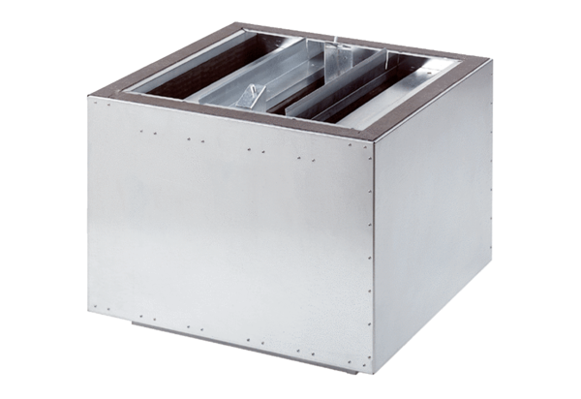Tlumič hluku SDA 22Obsah dodávky: 1 kusSortiment: C
Typové číslo: 0092.0386Výrobce: MAICO

